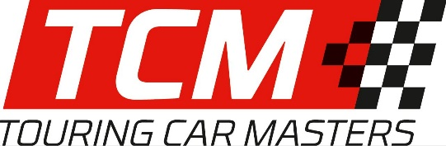

FAHRZEUG 2022

SICHERHEIT - AUSTATTUNG

Name: Datum:
Lizenznummer:

Fahrzeug Marke
Typ

Überrollvorrichtung Produzent
Zertifikatnummer

Feuerlöschanlage Nummer
Prüfdatum

Sicherheitstank/FT3 Hersteller
gültig bis

Sitz Hersteller
gültig bis

Sicherheitsgurt Hersteller
gültig bis

Fensternetz Hersteller
gültig bis

- KTM RR dürfen mit originalem Tank teilnehmen.
- Fahrzeuge, die eine Homologierung ohne Sicherheitstank haben und vom Hersteller ohne Sicherheitstank ausgeliefert worden sind, dürfen teilnehmen

